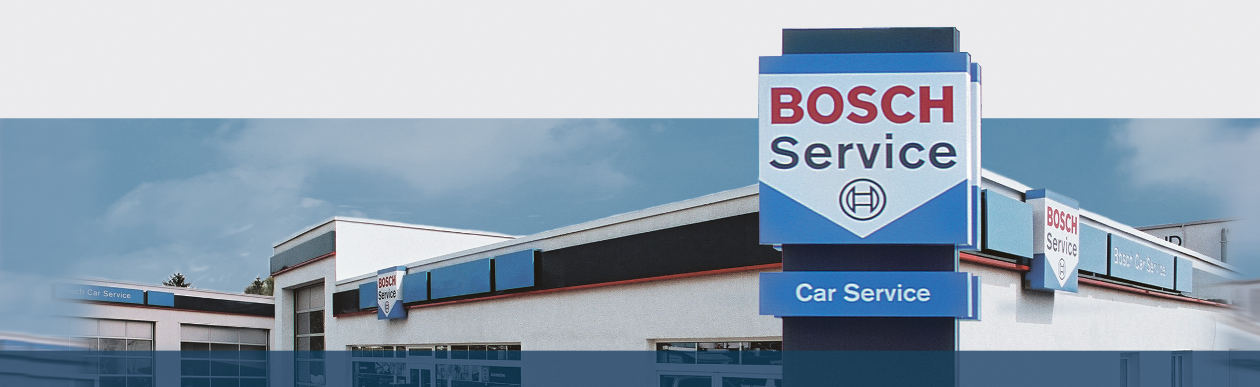

Анкета кандидата Бош Авто Сервіс

Підприємство

1. Назва та форма власності (ТОВ, ЗАТ, ПП, ФОП) _______________________________________________________

2. Дата реєстрації підприємства ___________________________

3. Юридична адреса (індекс, місто, вулиця) _______________________________________________________

Директор підприємства (СТО)

- П.І.П._______________________________________________

- Досвід роботи в авто бізнесі (СТО, авто запчастини), років ___________________________________________________

- Освіта ______________________________________________

- Контакти: тел./факс _________________________________
моб.тел. _________________________________
e-mail _________________________________

СТО (ділянка під СТО)

- Адреса (індекс, місто, район, вулиця, будинок) ___________________________________________________

- Площа, м2:

- СТО ________________
- Земельної ділянки ________________
- Ремонтної зони ________________
- Складу/магазину/столу замовлень ______/______/______

- Право власності (оренда, приватиз.):

- СТО _________________
- Земельна ділянка _________________

- Дата початку роботи СТО ________________

- Відстань до основних, головних вулиць міста, м___________

- Послуги, що надаються СТО (позначити - ✓):
- техобслуговування  - комп’ютерна діагностика  - ремонт електрообладнання  - роботи по механіці (ходова)  - мийка  - шиномонтаж та балансування  - регулювання світла фар  - заправка кондиціонера |               

- Спеціалізація по автомобілям (напр.VW, BMW..)______________
____________________________________________________

- Персонал СТО, загальна к-сть __________
механіки __________
електрики __________

закінчили спеціалізовані курси (сертифікати)___________________________________________________________________________________________

- К-сть підйомників/ям _______/_______

- Наявність обладнання (вказати модель):

- системний тестер, сканер _______________
- мотор тестер _______________
- газоаналізатор / димомір _______________
- підйомник _______________
- розвал / сходження _______________
- сервіс кондиціонера _______________
ін.обладнання:_____________________________________________________________________________________________________________________________________________

- Організація процесів СТО (позначити - ✓):

- клієнтська база (електронному або пап. вигляді)  - програма підготовки та обліку робіт  - інформація по нормо-годинам (auto_data) |     

- Запасні деталі:

перерахуйте 5-ть основних постачальників зап. деталей: ____________________________________________________________________________________________________

програми по підбору (напр. Tech Doc, Autodata …) _______________
Щоквартальні закупки автозапчастин з розбивкою по основним постачальникам (грн. з ПДВ):

- ______________________
- ______________________
- ______________________
- ______________________
- ______________________

┌ ┐

Місце для фото
будівля СТО або планування.

┌ ┐

Дата __________________ 2026 р.

П.І.П. та телефон, того хто заповнив анкету
______________________________________________________.

Дякуємо за заповнену анкету!

На протязі 10 днів, з моменту передачі анкети, надана інформація буде розглянута проектною групою Бош Авто Сервіс Україна.

Заповнену анкету необхідно надсилати по E-mail:
Hotline_AA@ua.bosch.com

або відповідальному регіональному менеджеру:
Artem.Marushko@ua.bosch.com
Andrii.Vitiaz@ua.bosch.com

